SAKARYA ÜNİVERSİTESİ
BİLGİSAYAR VE BİLİŞİM BİLİMLERİ FAKÜLTESİ
BİLGİSAYAR MÜHENDİSLİĞİ BÖLÜMÜ

2025-2026 BAHAR DÖNEMİ
WEB TEKNOLOJİLERİ DERSİ
PROJE ÖDEVİ RAPORU

ÖĞRENCİ BİLGİLERİ
Adı Soyadı: Ufuk Berk Bayraktar
Öğrenci No: B241210374
GitHub Linki: https://github.com/Mccucumber/SAU_WebTech
Canlı Site Linki: https://t-shirt-periscope-freeness.ngrok-free.dev/Hakk%C4%B1mda/Hakk%C4%B1mda.html
Sayıın Hocamın Dikkatine: Projenin Hostingini ngrok ile yaptığım için bilgisayarım açık olmadığı zamanlarda malesef sunucu erişilebilir değiil.

- Hakkında (Giriş) Sayfası
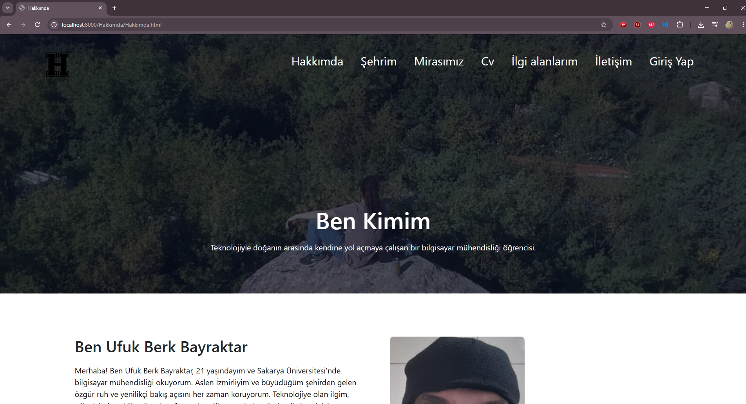
Açıklama: Bu sayfada diğer sayfalara erişim için linkler ve bir resim bir video ekledim. Bu sayfada diğer sayfalar gibi responsive olarak tasarlanmıştır ve diğer sayfalar gibi stiller inline olarak değil harici bir css dosyasında mevcuttur.

- Özgeçmiş (CV) Sayfası
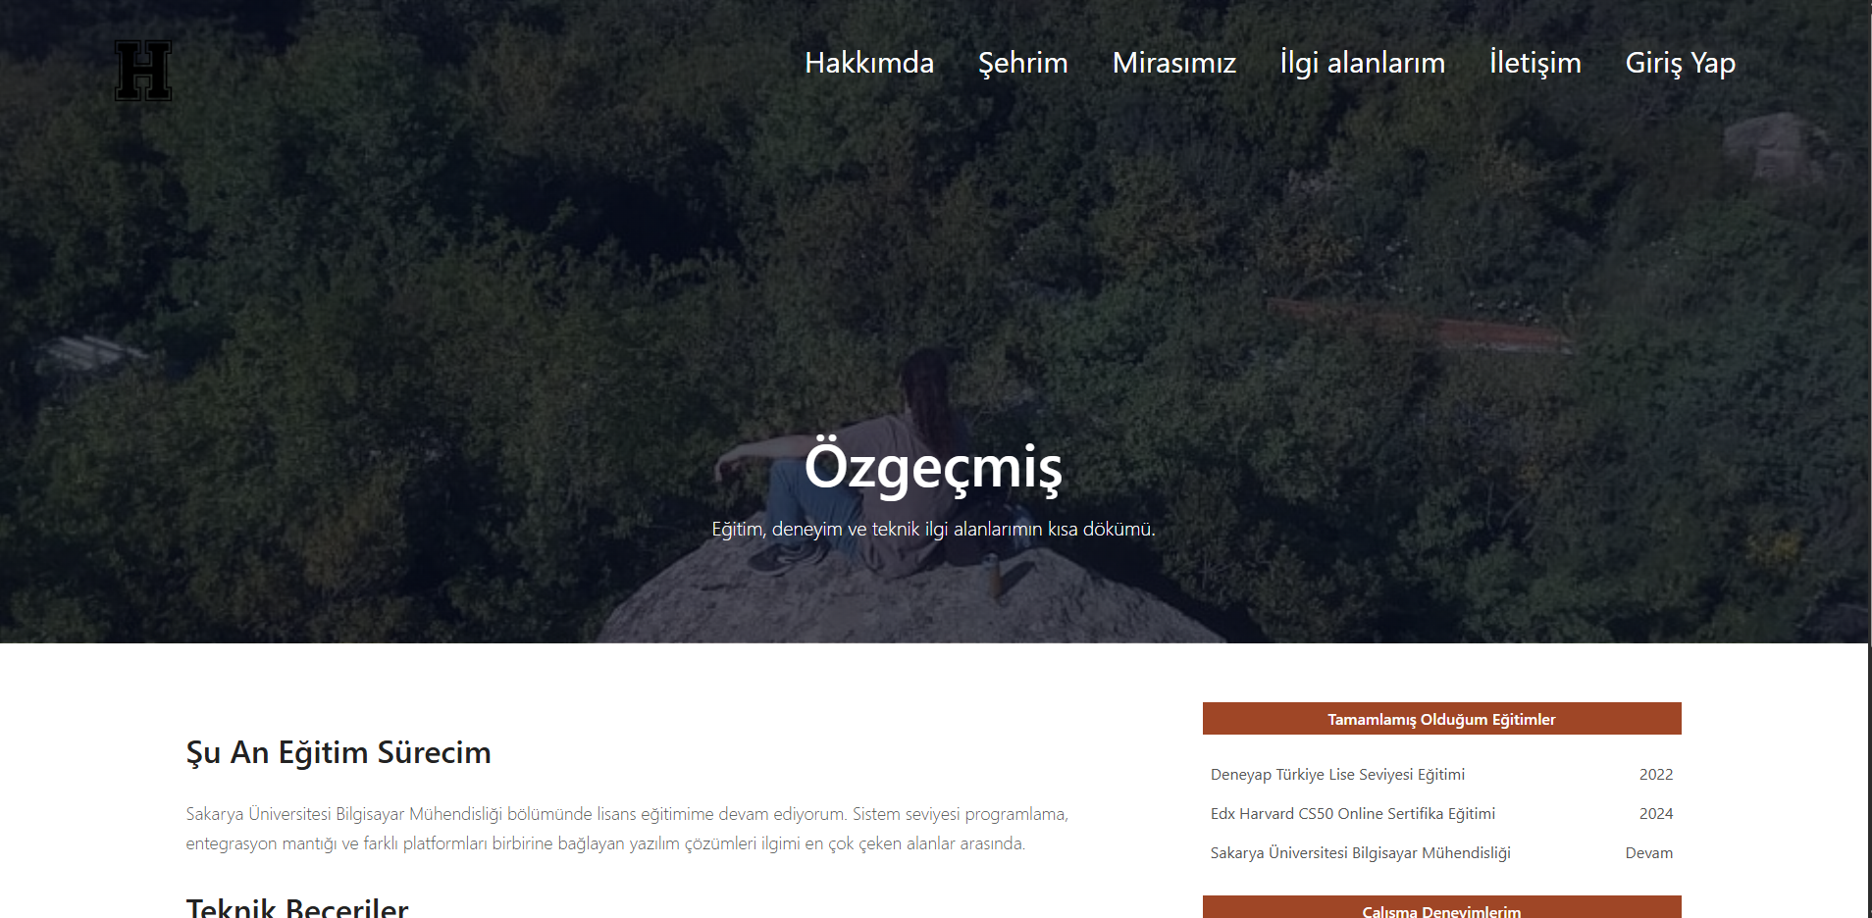
Açıklama: Eğitim ve yetkinlik bilgilerimi içeren bu sayfa, tamamen Semantik HTML5 etiketleri (header, section, article vb.) kullanılarak kurgulanmıştır. Ayrıca responsive dir, telefon tablet ve bilgisayar ekran orantılarına göre değişim göstermektedir.

- Şehrim Sayfası
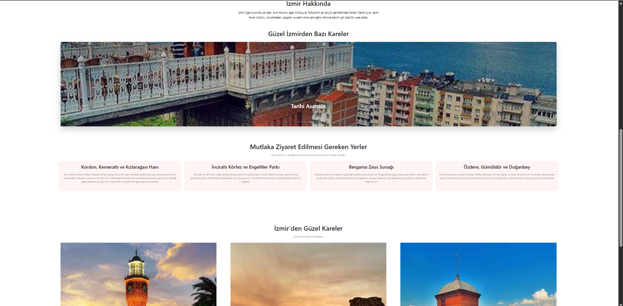
Açıklama: Bu sayfada İzmir hakkında gezilecek yerler güzel alanlar gibi tanıtıcı bilgiler yer almaktadır. Sayfa içerisinde istenen özelliklere sahip JavaScript ile kontrol edilen tıklanabilir bir slider bileşeni bulunmaktadır.

- Mirasımız Sayfası
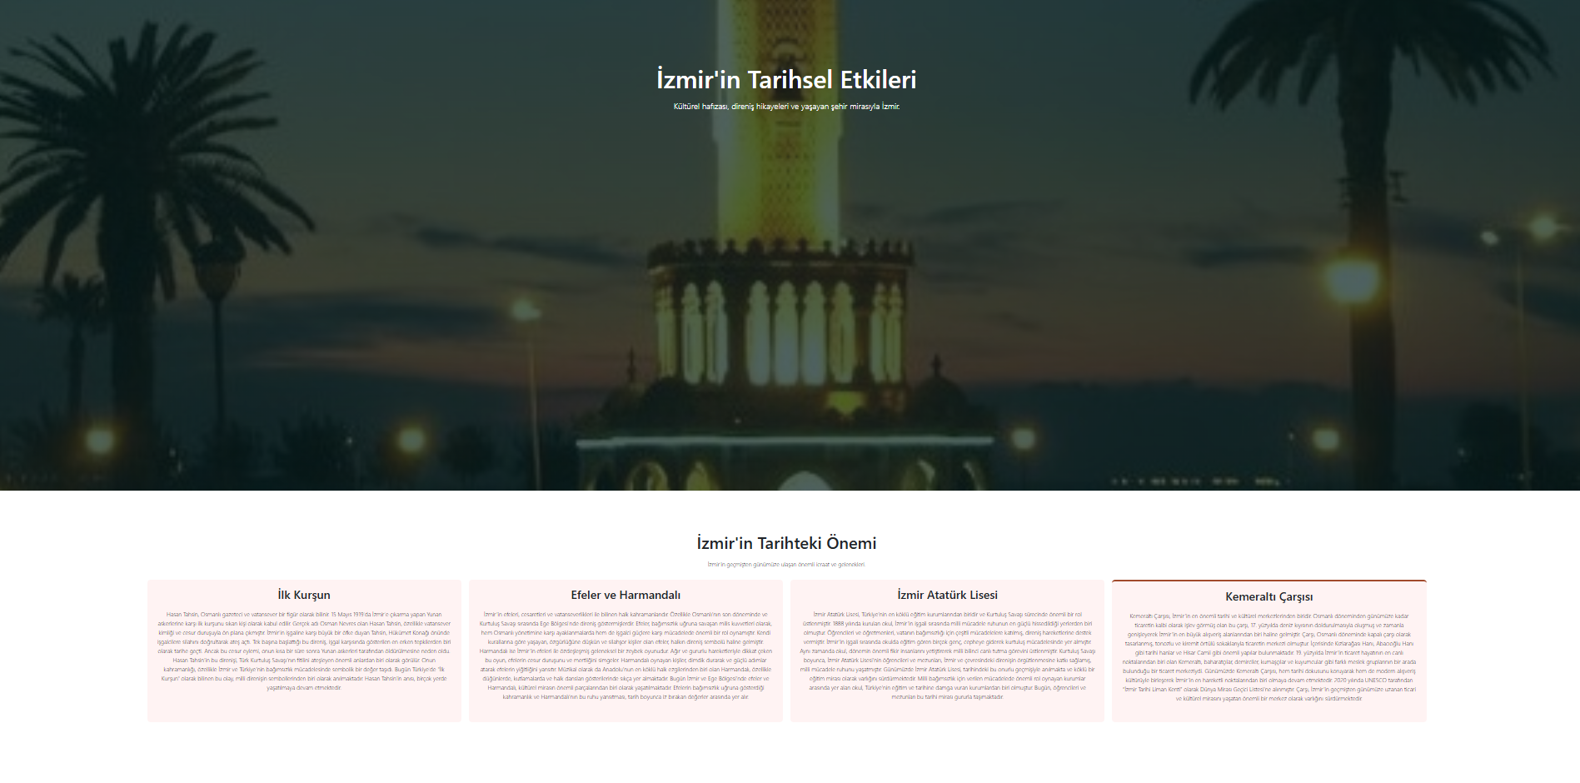
Açıklama: Şehrin kültürel mirasını / spor takımını detaylandıran bu bölümde, içerikler HTML elemanları ile hiyerarşik ve düzenli bir şekilde yapılandırılmıştır.

- İlgi Alanlarım (API Entegrasyonu)
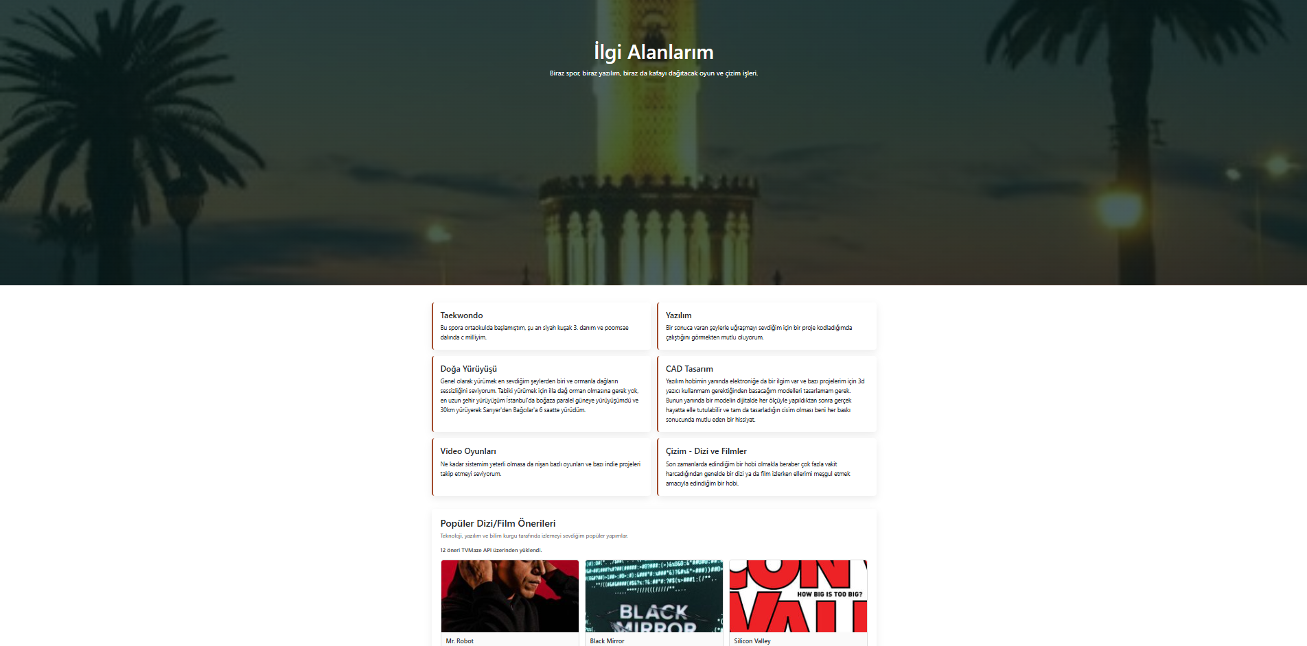
Açıklama: İnternet üzerinden sağlanan ücretsiz TvMAZE API servisi kullanılarak JSON formatında dinamik veri çekilmiş ve site içerisinde kullanıcıya gösterilmiştir.

6. İletişim Sayfası
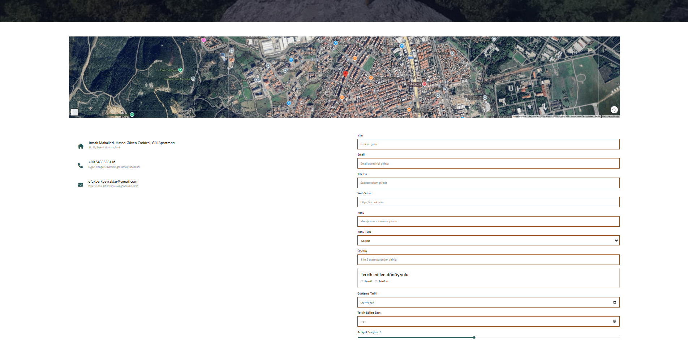
Açıklama: Kullanıcıların iletişime geçebilmesi için gerekli tüm form elemanlarını barındıran bir iletişim sayfası tasarlanmıştır. Form alanlarının kontrolleri (boş bırakılma, e-mail formatı, telefon numarası için rakam kontrolü) hem native JavaScript hem de [Kullandığınız JS Framework/Library adını yazın, örn: Vue.js] framework'ü ile iki farklı buton kullanılarak ayrı ayrı denetlenmektedir.

- PHP Sunucu Tarafı İşlem Sonuçları (İletişim Formu POST)
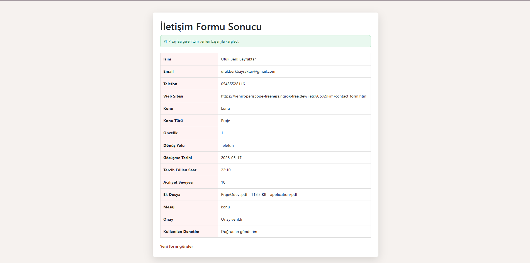
Açıklama: İletişim formundan gönderilen veriler, sunucu tarafında bir PHP sayfası tarafından POST metodu ile karşılanmakta ve gelen tüm veriler bu ekranda düzenli bir yapıda listelenmektedir.
8. Login (Giriş) Sayfası ve Başarı/Hata Durumları
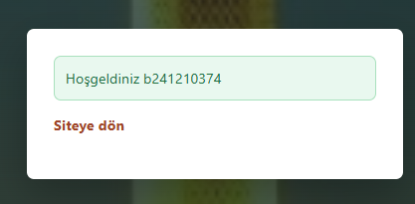
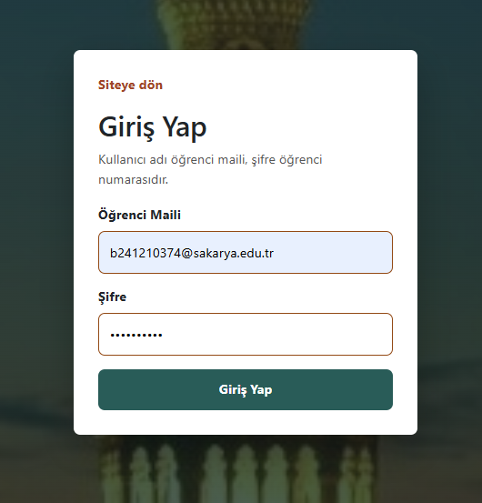
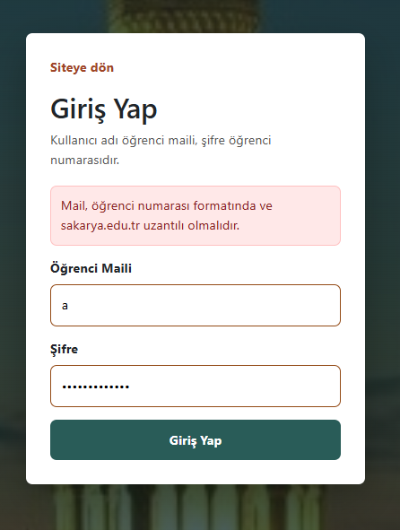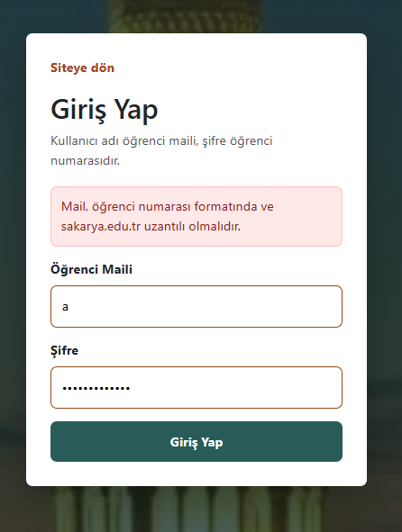
Açıklama: Giriş işlmei sabis öğrenci mailinin numara kımındaki numara ile yapılır ve istenenler dosyasında yazdığı üzere kontrol işlemleri istemci tarafında yapılır. Veriler PHP tarafına POST edilip doğrulanır, bilgiler doğruysa "Hoşgeldiniz [Öğrenci No]" mesajı verilşr. Hatalı denemelerde veya boş bırakılan alanlarda ise kullanıcı tekrar login sayfasına yönlendirilmektedir. Kullanıcı adı formatı (mail) ve boş alan kontrolleri istemci tarafında JavaScript ile desteklenmiştir.

